3．1 自然界的水循环
【学习目标】1、说出水循环的概念。
2、运用示意图，说明水循环的过程和主要环节。
3、能结合具体案例分析河流主要的补给方式。
4、理解水循环的地理意义，增强水资源保护意识。
【课前预习】
1、水圈是一个______但________的圈层。水的三态中________数量最少但分布最广；________数量最大但分布次之，________仅在高纬度、高山或特殊条件下才能存在。
- 地球上的水体包括________、________和________，其中最主要的是________，占全球水储量的________。
- 陆地上的水体，包括________、________、________、________、________、冰川水和生物水等，水量占全球水储量的________，但作用巨大，其具体作用是_________________________________________________________，主体是________。
4、水循环是指________的水在________、________、________、________四大圈层中通过各个环节________ 的过程。其发生的领域有________________ ，________________ ，________________。三种水循环中，最重要的一种是________ ，其各环节中最重要的是 。意义是 。
- 人类对水循环的影响是通过改变 来实现的。如 ，可以改变地表径流的季节变化；实施 可以改变地表径流的空间分布。
- 水循环的意义：（1） ；（2） ；（3） ；（4） 。
【问题探究】
1、水循环的主要环节（在图中标出数码表示的环节名称）
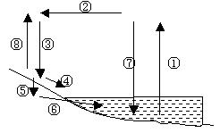

2、河流补给（以我国为例）
补给类型 | 特点 | 影响因素 | 分布地区
雨水  （最主要形式） | 汛期多在夏秋，  枯水期多在冬春。 |  | 我国东部季风区
冰川融水 | 汛期在夏季（气温高），  冬季断流（气温在0°C以下） |  | 我国西北地区
季节性  积雪融水 | 春汛 |  | 我国东北地区（主汛为夏汛）
湖泊水 | 互补（调节作用：蓄洪、供水） | 比较相互水位的高低，一般水位高的补给水位低的 | 长江中下游湖泊水与河水互补
地下水 | 较稳定 | 比较相互水位的高低，一般水位高的补给水位低的 | 黄河下游及长江的荆江段河水补给地下水
【归纳总结】自我构建知识体系

【课堂反馈】
1、下列有关水的三态的叙述，正确的是 （ ）
A. 液态水数量最大，分布最广 B. 气态水数量最大，分布最少
C. 固态水仅仅存在于地球两极寒带内 D. 气态水数量最少，分布最广
2、地球上储藏量最多的水体是 （ ）
A. 海洋水 B. 陆地水 C. 大气水 D.地下水
3、地球上淡水的主体是 （ ）
A.河流水 B.淡水湖泊水 C.地下水 D.冰川水
4、淡水资源丰富的地区多是 （ ）
A.人口稠密、经济发达地区 B.人口稀少、经济落后地区
C.降水多、水循环活跃地区 D.降水少、水循环不活跃的地区
5、水循环中最重要的循环类型是 （ ）
A.海洋与陆地之间的水循环 B.海洋与大气之间的水循环
C.海洋与海洋之间的水循环 D.陆地与陆地上空之间的水循环
6、河流与湖泊关系密切，若河流水位与湖泊水位有差异，则 （ ）
A.总是河流水补给湖泊水 B.总是湖泊水补给河水
C.靠湖泊水补给为主的河流 D.径流变化较小
7、人类通过人工降雨、修水库、跨流域调水、植树造林、城市建设、围湖造田等方式影响水循环的各个环节，其中影响最大的环节是 （ ）
A.大气的水汽输送 B.地表、地下径流 C.大气降水 D.海洋水蒸发
8、改造不稳定的地表径流，调节水资源季节分配的主要办法是 （ ）
A.跨流域调水 B.植树绿化，改变地面状况 C.节约用水，合理用水 D.修建水库
9、水循环的意义主要是 （ ）
A.使陆地淡水得以更新 B.使海洋水体更新
C.增加陆地水体总量 D.减少海洋水体总量
10、下列地理事物中，不参与海陆间循环的是 （ ）
A.长江水 B.台风 C.刚果河 D.昆仑山冰雪融水
11、塔里木河的补给主要是 （ ）
A.大气降水 B.地下水 C.冰川融水 D.湖泊水
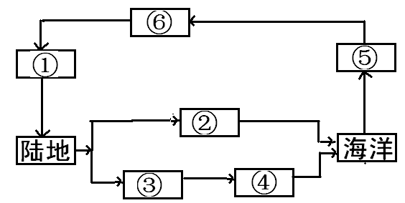
12、读“水循环环节图”，回答下列问题
（1）下图为水循环中的 循环，
它使 得到补充， 得以再生
（2）填出此循环各环节的名称：
① ② ③
④ ⑤ ⑥
（3）黄土高原植树造林以后，水循环的哪些环节会发生变化？（填代号）
增加， 增加， 减少。
（4）结合水循环，谈谈1998年长江流域特大洪涝灾害与其上游森林遭破坏的关系
①_________________________________________________________________
②_________________________________________________________________

